Atelier informatique du 24 Avril 2017
l'ordre du jour est le suivant :
-Copier le texte sur une image ou photo
-faire suivre un MMS, je fais comme avec un SMS
Mettre un N° de téléphone frauduleux dans les indésirables
Gestion des photos sur les Smartphones :
- photos issues des MMS, (enregistrement, stockage en dossiers, transfert…)
- photos issues de l’appareil photo (stockage, transmission, traitement)

Vous avez un fichier PDF et vous souhaitez en récupérer le texte pour pouvoir le réutiliser, le modifier, etc. C’est possible avec Word, à condition que l’origine du document PDF ne soit pas une image.
Si c’est le cas, vous utiliserez d’abord OneNote (voir plus bas).
Depuis Word, onglet Fichier, cliquez sur Ouvrir, et choisissez votre fichier PDF, comme vous choisiriez un fichier Word quelconque. Selon la taille du fichier et également sa complexité, le temps de conversion sera très variable. Le résultat est également très dépendant de la source.
Si le fichier source est issu d’une image, ou bien s’il s’agit d’une image et non d’un fichier PDF, la solution classique est d’utiliser un scanner avec un logiciel d’OCR (Optical Character Recognition). Vous n’avez pas de scanner ? En réalité vous n’en avez pas besoin.
- S’il s’agit d’un fichier PDF, commencez par le convertir en image.
Pour cela, il existe différents logiciels de lecture de PDF (comme PDF X-Change Viewer) qui permettent de faire un export en tant qu’image.
- Copiez ensuite cette image.
- Ouvrez OneNote et collez l’image.
- Cliquez du bouton droit sur l’image et choisissez Copier le texte de l’image.
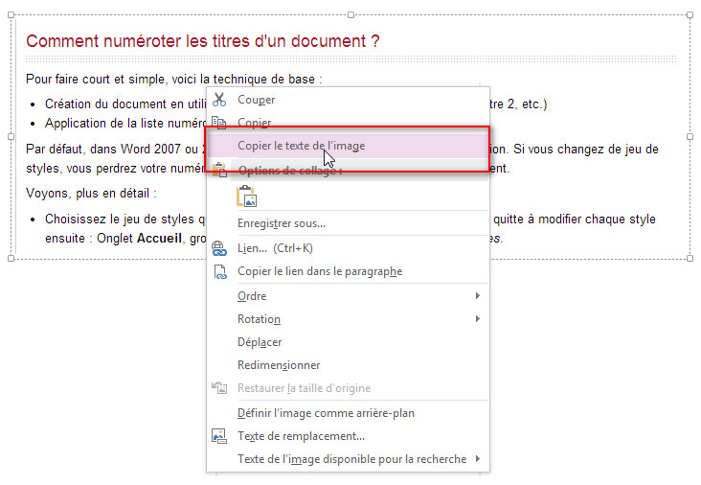
- Le texte étant dans le presse-papier, vous pouvez le coller dans Word.
Le résultat dépend bien entendu également de l’image originale. Si la résolution était mauvaise, vous obtiendrez peut être des mots mal écrits.
Vous devrez peut être également supprimer les retours à la ligne et les remplacer par des espaces.
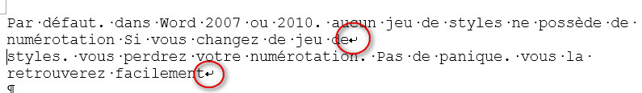
Pensez à afficher les marques de format (Ctrl+Maj+8). C’est le seul moyen de voir précisément comment est fait votre document, et de pouvoir décider en connaissance de cause les actions à faire pour optimiser le texte.

Pour faire suivre un MMS, je fais comme avec un SMS :
j'appuie avec le doigt sur le MMS jusqu'à ce que s'affiche un menu.
Dans celui-ci, il y a "Transférer". Je n'ai plus qu'à donner le destinataire.

Mettre un N° de téléphone frauduleux dans les indésirables

Démarchage téléphonique abusif, spam (vocal ou par SMS) : que faire ...

https://www.service-public.fr/particuliers/vosdroits/F33267

En vous inscrivant sur la liste Bloctel (anciennement Pacitel), vous êtes protégé contre le démarchage commercial téléphonique abusif. En utilisant le 33700, ..

bloctel.gouv.fr
FICHE PRATIQUE -
COMMENT DÉPOSER UNE RÉCLAMATION ?
1. Qu’est-ce qu’une réclamation ?
Une réclamation permet d’indiquer un appel de prospection sur un numéro inscrit sur la liste d’opposition au démarchage téléphonique
et qui correspond aux cas prévus par la loi.
Elle est transmise, si elle est recevable (cf. paragraphe 3), aux agents du service déconcentré de la DGCCRF concerné.

2. Comment déposer une réclamation ?
Dans votre espace personnel, accessible depuis le site bloctel.gouv.fr, vous pouvez remplir un formulaire de réclamation en prenant soin d’indiquer :
•
la date de l’appel,
•
la plage horaire de l’appel,
•
le numéro de ligne sur laquelle vous avez été contacté(e),
•
le numéro de l’appelant,
•
le nom de la société appelante,
•
son secteur d’activité,
•
le nom de la personne qui vous a appelé(e),
•
sur un champ libre : toute autre précision sur l’appel reçu notamment son objet.

3. Quelles sont les informations indispensables ?

Les informations suivantes sont indispensables aux agents du service
déconcentré de la DGCCRF pour pouvoir traiter votre réclamation :
•
la date de l’appel,
•
la plage horaire de l’appel,
•
le numéro de ligne sur laquelle vous avez été contacté(e),
•
le numéro de l’appelant,
•
le secteur d’activité de l’appelant.
Sans ces informations, votre réclamation ne sera pas transmise aux agents du service déconcentré de la DGCCRF.
Elle sera néanmoins enregistrée dans nos bases en tant que signalement et contribuera à nous aider à améliorer le service.
Toutes les informations supplémentaires prévues au paragraphe 2 permettront de traiter au mieux votre réclamation.

4. Dans quels cas déposer une réclamation ?

Afin de déposer une réclamation concernant un appel de prospection commerciale abusif, vous devez préalablement
vérifier qu’il correspond à un cas répréhensible.

4.1. Le moyen utilisé pour vous contacter
•
Il s’agit d’un appel téléphonique L’inscription au service Bloctel concerne uniquement le démarchage par appel téléphonique.

Pour une réclamation concernant un SMS, nous vous invitons à le transférer au 33700.... d’un SMS ou MMS... d’un courriel

4.2. Le numéro de téléphone sur lequel a eu lieu l’appel
•
Le numéro est inscrit sur la liste Bloctel
La réclamation doit concerner un numéro inscrit sur le service Bloctel depuis au moins 30 jours au moment de l’appel.
•
Je suis le titulaire de la ligne ou son représentant légal ou son mandataire
La réclamation ne peut concerner que le numéro dont vous êtes le titulaire, celui de votre conjoint, concubin, pacsé ou de vos enfants.
S’agissant des personnes sous protection de justice, en tant que curateur ou tuteur vous avez pu inscrire leurs numéros.
Cela est aussi possible avec l’accord exprès et écrit de vos ascendants.
•
L’appel concernait le domaine privé et pas mon activité professionnelle
Le dispositif ne concerne que les numéros de consommateurs, ce qui exclut les numéros professionnels.
Pour les professionnels qui disposeraient d’une ligne mixte ayant un usage à la fois personnel et professionnel,
le numéro pourra être inscrit, toutefois un appel professionnel ne pourra donner lieu à sanction.

4.3. Le professionnel ayant émis l’appel
•
Je suis client(e) de la société qui m’a contacté(e)
Exemple : mon opérateur téléphonique, ma banque, mon assurance, ...
Les professionnels avec lesquels vous êtes lié(e) par un contrat en cours peuvent vous contacter.
•
J’ai volontairement laissé mon numéro de téléphone à la société qui m’a appelé(e)
Lorsque vous avez communiqué de manière libre et non équivoque votre numéro afin d’être
rappelé pour les produits ou services demandés, le professionnel ne contrevient pas à l’interdiction
•
Si le rappel a lieu dans un délai maximum de 3 mois.
•
Ou si vous avez, expressément et uniquement à votre demande, demandé à être rappelé(e) à
une date butoir que vous avez précisée.
•
J’ai laissé mon téléphone à une entreprise ou un service pour recevoir des devis comparatifs
•
L’appel concernait la fourniture de journaux, de périodiques ou magazines
La loi prévoit que, par exception, vous pourrez être démarché(e) par des professionnels en vue
de fourniture de journaux, de périodiques ou de magazines.
•
L’appel émanait d’un institut de sondage ou d’une association à but non lucratif
Les instituts de sondage et les associations à but non lucratif pourront vous contacter dès lors
Qu’elles ne font pas de prospection commerciale.

